Pressemitteilung

Mineralwasser versus Leitungswasser

Eigenschaften, Unterschiede, Vorzüge

Brixen, Südtirol, 12. Oktober 2023 – Immer mehr Menschen entscheiden sich bewusst für eine gesunde und ausgewogene Ernährung. Neben den entsprechenden Lebensmitteln, spielt hierbei auch eine ausreichende Flüssigkeitsversorgung eine bedeutende Rolle, zumal unser Körper zu rund 60 Prozent aus Wasser besteht. Über den Tag verteilt sollte ein Mensch zwischen 1,5 und 2 Litern Flüssigkeit zu sich nehmen. Am besten in Form von Wasser. Nun stellt sich dabei oft die Frage, was denn nun besser ist: Mineralwasser oder Leitungswasser?

Die Herkunft des Wassers
Mineralwasser muss aus einer unterirdischen und vor Verunreinigungen geschützten Quelle stammen, es ist also natürlich rein und muss direkt an der Quelle abgefüllt werden. Dieser lange Wasserlauf unter der Erde bewahrt es vor Umwelteinflüssen und die verschiedenen Gesteinsschichten, durch die es fließt, funktionieren wie ein natürlicher Filter.
Was ein Mineralwasser auszeichnet und wo es abgefüllt werden darf, wird strengstens in der Mineral- und Tafelwasserverordnung geregelt. Ebenso steht dort geschrieben, wie es etikettiert und verpackt werden muss. Mineralwasser ist das einzige amtlich anerkannte Lebensmittel in Deutschland. Mehr als 200 Untersuchungen umfasst das Anerkennungsverfahren. Ständige Kontrollen der Mineralwasserabfüller garantieren den Verbraucherinnen und Verbrauchern höchste Qualität von der Quelle bis ins Glas.

Leitungswasser, auch als Trinkwasser bezeichnet, stammt zu zwei Dritteln aus Grundwasser und zu einem Drittel aus Oberflächenwasser. Die Trinkwasserverordnung, in der alle Qualitätsparameter festgelegt sind, definiert zum Beispiel auch die zulässige Menge an Rückständen. Leitungswasser unterliegt zwar strengsten Kontrollen, wird aber mit einer Vielzahl von Verfahren und großem, stetig steigendem Aufwand aufbereitet, um die vorgegebenen Grenzwerte einzuhalten und die zahlreichen Wasserverschmutzungen zu entfernen. Es dient sehr unterschiedlichen Verwendungszwecken (z. B. Trinken, Kochen, Körperpflege) und wird durch chemische Hilfsstoffe, wie Desinfektionsmittel oder Bestrahlung, keimfrei gemacht.
Das Trinkwasser ist für alle frei zugänglich und wird über Rohrleitungen in sanitäre Einrichtungen oder den eigenen Haushalt transportiert. Dabei legt es viele Kilometer in Wasserleitungen zurück und gelangt anschließend in Hausinstallationen zum Verbraucher. Für die Qualität des Wassers sind die Wasserversorger vor Ort (Stadtwerke) bis zum Übergabepunkt an den Hauseigentümer zuständig. Eventuell marode oder alte Leitungen in der Wohnung oder dem Haus sind davon ausgenommen. Der Weg im Haus bis zum Wasserhahn unterliegt der Prüfung des Hauseigentümers. Dies bedeutet, dass, auch wenn das örtliche Leitungswasser von guter Qualität ist, verschmutzte Rohre in den eigenen vier Wänden dennoch dazu führen können, dass es in minderer Qualität aus dem Hahn fließt.

Mineralien und Trockenrückstand
Natürliches Mineralwasser enthält, je nach Gesteinsschicht, durch die es fließt, natürliche Mineralien und Spurenelemente. Dabei gibt es Mineralwässer mit hohem Mineraliengehalt, auch harte Wässer genannt, solche mit mittlerem Mineraliengehalt und ebenso gibt es sehr leichte, weiche Mineralwässer, wie das von Plose, das einen sehr geringen Mineraliengehalt aufweist.
Unter dem sogenannten Trockenrückstand versteht man die Summe der anorganischen Mineralstoffe, die zurückbleiben, wenn man ein Liter Wasser bei 180 °C verdampft. Er bestimmt damit die Leichtigkeit und Reinheit eines Wassers. Plose weist einen extrem niedrigen Trockenrückstand von nur 22 Milligramm pro Liter auf und zählt damit zu den leichtesten natürlichen Hochgebirgs-Mineralwässern auf dem Markt.

Der Trockenrückstand von Leitungswasser wird von unterschiedlichen Faktoren beeinflusst: Die genaue Menge des Trockenrückstands hängt von der Quelle des Wassers (Flüssen, Seen, Grundwasser), dem Wasseraufbereitungsprozess und den geografischen Bedingungen ab. In Gebieten mit kalkhaltigem Boden kann das Leitungswasser beispielsweise einen höheren Trockenrückstand aufweisen. Fügen Wasserversorgungsunternehmen Chemikalien wie Chlor zur Desinfektion dem Wasser hinzu, so kann dies ebenfalls den Trockenrückstand beeinflussen.

Beim Kauf von Mineralwasser kann man sich demnach bewusst für einen bestimmten Mineraliengehalt entscheiden. Bei Leitungswasser muss man mit dem Wasser vorliebnehmen, das aus dem Hahn fließt.

Vielfalt der Wässer
Alleine in Deutschland gibt es rund 500 verschiedene Mineralwässer. Die individuelle und natürliche Zusammensetzung und Konzentration von Mineralstoffen und Spurenelementen in jedem Wasser muss konstant bleiben und darf nicht verändert werden. Jedes Mineralwasser hat also seinen eigenen, einzigartigen Geschmack. Der Verbraucher hat dadurch die Möglichkeit, ein Mineralwasser nach seinem persönlichen Gusto und seinen Bedürfnissen hinsichtlich der Mineralstoffe auszuwählen. Zudem gibt es die meisten Mineralwässer jeweils ohne Kohlensäure (Still), mit wenig Kohlensäure (Medium) und mit viel Kohlensäure (Spritzig).

Im Gegensatz dazu ist die Auswahl beim Leitungswasser beschränkt, denn in jeder Region gibt es nur eines. Somit muss sich der Verbraucher entweder damit zufriedengeben oder sich bewusst für natürliches Mineralwasser entscheiden.

Die Wahl zwischen Leitungswasser und Mineralwasser hängt also sowohl von den individuellen Ernährungs- und Gesundheitsbedürfnissen als auch vom örtlichen Angebot ab. Letztendlich entscheiden, wie bei so vielen Dingen, die persönlichen Vorlieben und der eigene Geschmack.

Bildmaterial
Das Bildmaterial steht als Download unter https://www.acquaplose.com/de/presse/ zur Verfügung.

Bildunterschrift: Mineralwasser als wichtiger Bestandteil einer ausgewogenen Ernährung.
© Plose Quelle AG
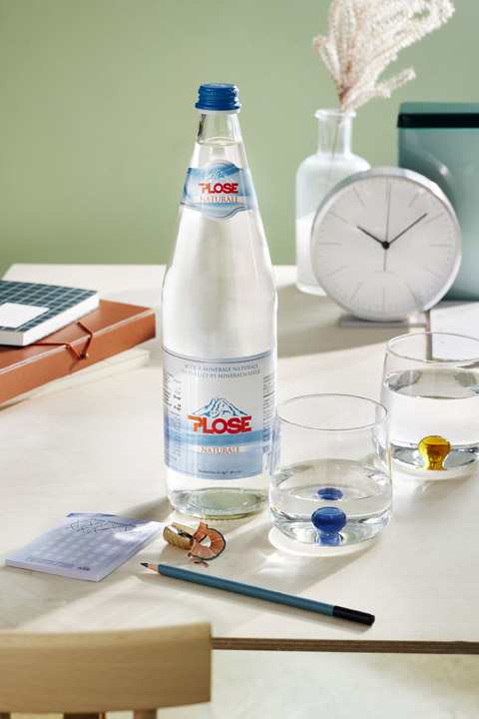 | Bildunterschrift: Zwischen 1,5 und 2 Litern Flüssigkeit sollte ein Mensch über den Tag verteilt zu sich nehmen.  © Plose Quelle AG
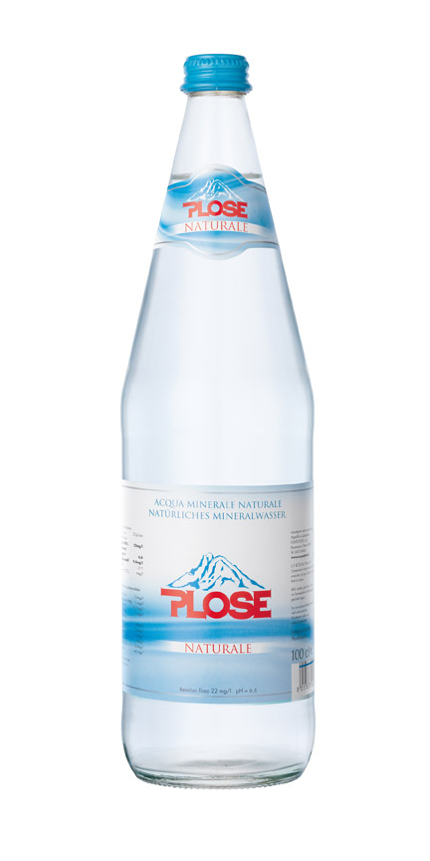 | Bildunterschrift: Stilles Mineralwasser Plose Naturale.  © Plose Quelle AG

____________________________________________________________________________
Plose Quelle AG
Das Familienunternehmen aus Brixen vertreibt seit über 65 Jahren erfolgreich natürliches Mineralwasser aus dem alpinen Hochgebirge Südtirols. Die Geschichte der Plose Quelle AG begann bereits im Jahr 1952, als der Weinhändler Josef Fellin eine Lebensmittelmesse in Parma/Italien besuchte, wo er an einem Kongress über die Einflüsse von Mineralwasser auf den menschlichen Organismus teilnahm. Fellin erinnerte sich, dass bereits 1913 das Wasser aus den Plose-Quellen oberhalb von Brixen untersucht und als hervorragend eingestuft worden war. Überzeugt von den Eigenschaften, füllte Fellin 1957 erstmals das Wasser in Flaschen ab. Die Plose Quelle AG ist bis heute im Besitz der Familie Fellin; sie betreibt ein modernes Produktionswerk in Brixen, das die Abfüllung des geschätzten Mineralwassers nur nach den strengsten hygienischen Vorschriften erlaubt und somit die Reinheit des Wassers und der anderen Produkte aus dem Hause Plose garantiert. Plose-Produkte sind in Italien, Deutschland und vielen anderen europäischen Ländern erhältlich.

Partner des DZVhÄ
Seit Anfang 2009 kooperiert die Plose Quelle AG mit dem DZVhÄ und pflegt den aktiven Dialog mit deutschen Homöopathen. Gemeinsam mit dem DZVhÄ informiert Plose mittels verschiedener Aktionen homöopathische Ärzte über die positive Wirkung von mineralienarmem Wasser im Rahmen einer homöopathischen Behandlung.

Weiterführende Informationen finden Sie unter www.acquaplose.com/de.
_____________________________________________________________
Weitere Informationen und Bildmaterial können Sie gerne anfordern bei:
kommunikation.pur GmbH, Michaela Ogermann, Sendlinger Straße 31, 80331 München,
Telefon: 089.23 23 63 45, Fax: 089.23 23 63 51, ogermann@kommunikationpur.com

